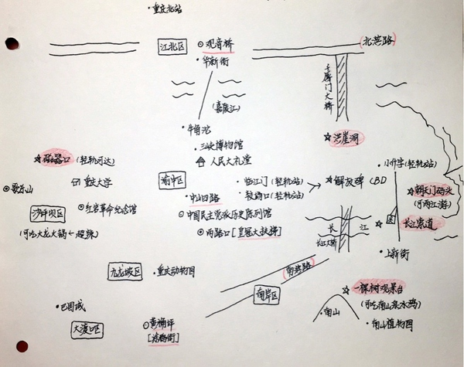

白天

川美老校区

到达方式：轻轨**2号线**在**杨家坪**下车，转公交车或的士一个起步价在**黄桷坪**站或**四川美院**站下车

山城步道 第三步道

到达方式：坐公交车或者坐地铁**一号线**到**七星岗**站一号出口，找到通远门老城墙（很明显）。公交车站旁边就是，地铁站则要往前走。

通远门老城墙是市区保存较好的老城墙，比较小，可以上去看看，花不了几分钟，然后走到城墙的后面，也就是金汤街，顺着金汤街过领事巷、山城巷，最后走到山城步道的下出口，然后可以去坐较场口站的地铁。要看栈道的话是在山城巷靠近出口的时候有一条沿山的栈道，一直通往枇杷山后街。

磁器口

到达方式：轻轨1号线，磁器口站

过江索道

到达方式：轻轨6号线，上新街

晚上

洪崖洞

到达方式：轻轨6号线，小十字

第一天：

中午到重庆

下午去洋人街

晚饭南山泉水鸡

晚上去一棵树看夜景 坐轻轨回家

第二天：

白天 川美 解放碑 洪崖洞 人民大礼堂 三峡博物馆

第三天：

两江影视城